Capitulo 3 – Trabalhando com Estilos

Aula 4

Element. classList

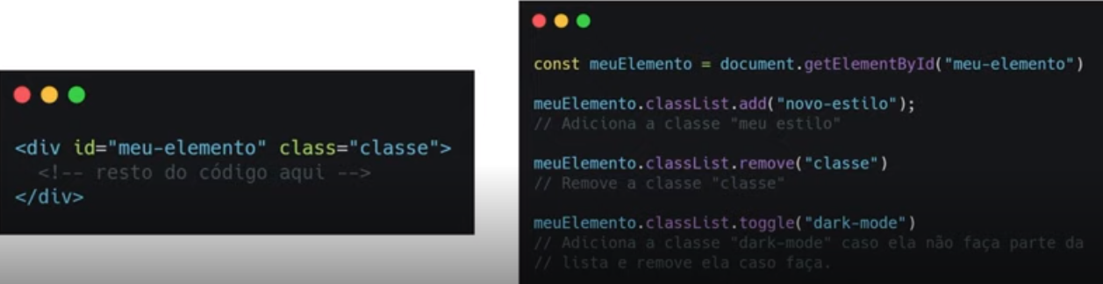O classList e uma propriedade do elemento, **todo elemento ele tem várias propriedades**. No **classList representa a lista de classes**, porque um elemento pode mais de uma classe.

Temos uma constante “(**const meuElemento**)” para armazenar o valor do (“**meu elemento**”).

“(meuElemento. classList.add("novo-estilo”))” = Ela vai adicionar a classe “**novo-estilo**” no elemento.

“(meuElemento. classList. remove (“classe”))” = Vai remover a classe (“**classe**”).

“(meuElemento. classList. toggle (“dark-mode”))” = Ele vai adicionar a classe (“**dark-mode**”) caso ela não exista, mas já existir essa classe na nossa lista então ele vai tirar.

Acessando diretamente o CSS de um elemento

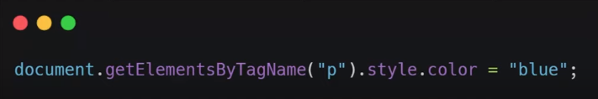**Se você quiser colocar um CSS personalizado. Então no exemplo esta**:

Selecionando todos os parágrafos. Depois um **“. style”, ele basicamente vai fazer com que você acesse os estilos desse elemento**. E depois você pode uma propriedade como a “. color = “blue””.